MICRO:BIT
IL·LUMINACIÓ DE LEDS
https://makecode.microbit.org/#
EXERCICI 1
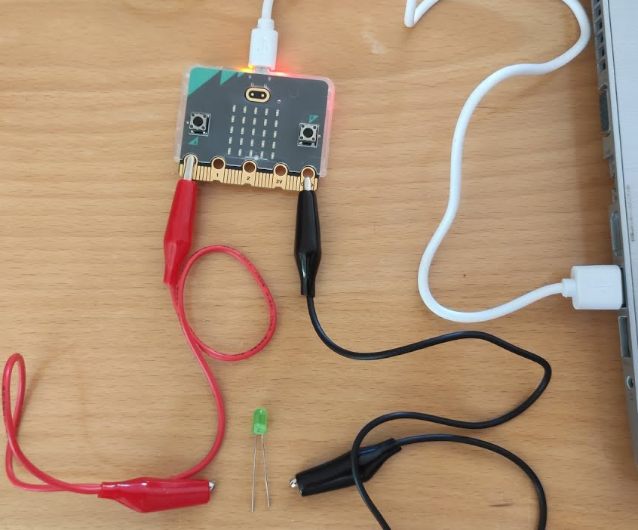
2.- entra a micro:bit i crea aquest programa:
Quan cliqui a: encendre el led
Quan cliqui b: que el led s’apagui.
Recorda utilitzar els blocs de la part de PINES.
EXERCICI 2
ARA ANEM A FER UN FANAL, QUE S’ENSENGUI QUAN ESTÀ FOSC I S’APAGUI QUAN SURTI EL SOL.

NIVELL DE LLUM, AMB 30% DE LLUM EL ELD S’ENCÉN.

